Vizsgaremek - Szakmai dokumentáció

Csapatnév: borsode
Tagok: Szabó-Nagy Patrik, Szigeti Hunor
Cégbemutató
A Borsode Csomagpont Kft. egy csomagszállítással és csomagkezeléssel foglalkozó cég. A célunk egyszerű: a csomagok ne kallódjanak el, legyenek nyomon követhetők, és gyorsan eljussanak oda, ahova kell.
Nálunk a folyamat úgy néz ki, hogy a csomag bekerül a rendszerbe, kap egy azonosítót / tracking numbert, és onnantól végig követhető, mi történik vele. Mikor vettük fel, hol jár, és milyen állapotban van. Ha bármi változik (például “úton van”, “átvételre vár”, “kiszállítva”), azt a rendszer frissíti.
A működésünk alapja egy saját API (programozói felület), amin keresztül a csomagadatok kezelhetők:
- új csomag felvitele,
- csomag adatainak frissítése,
- csomag lekérdezése azonosító alapján,
- és egy alap “root” végpont, ami jelzi, hogy a szolgáltatás él és fut.
Ez azért jó, mert nem kézzel kell mindent adminisztrálni, hanem a rendszer automatikusan tudja kezelni a csomagok életútját, és könnyen össze lehet kötni más rendszerekkel is (pl. webes felület, raktári szoftver, ügyféloldali követés).

Tartalomjegyzék
1. Projekt áttekintés
2. Készítési környezet (VirtualBox)
3. MikroTik konfiguráció
4. Hálózati topológia
5. Tesztelés és ellenőrzés (javaslat)
6. Melléklet: képernyőképek

Projekt áttekintés
A projekt célja egy kisvállalati jellegű labor-környezet kialakítása volt. A megoldás virtualizált szervereket (Windows Server 2022 és Debian), egy MikroTik CHR gateway-t (NAT + DHCP) és egy több telephelyes hálózati topológiát mutat be.

Főbb komponensek
- VirtualBox virtuális gépek: MikroTik CHR, Windows Server 2022, Debian Linux
- MikroTik: belső LAN gateway (10.10.10.0/24), DHCP kiszolgálás, NAT a WAN felé
- Hálózati topológia: HQ + BR1 + BR2 + Home + ISP, több eszközzel (ASA, routerek, switchek, AP-k, TFTP)

Készítési környezet (VirtualBox)
A virtuális gépek Oracle VirtualBox alatt futnak. A MikroTik CHR két hálózati adapterrel rendelkezik: egy WAN oldali NAT adapterrel, és egy belső 'lablan' hálózattal. A Windows és a Debian gépek a belső 'lablan' hálózatra csatlakoznak.

Virtuális gépek összefoglalója
VM neve | Rendszer | CPU/RAM | Tároló | Hálózat
mikrotik-borsode | MikroTik CHR (Other Linux 64-bit) | RAM: 512 MB | chr-7.20.8.vdi (128 MB) | NAT (WAN) + Internal Network 'lablan' (LAN)
borsode-windows | Windows Server 2022 (64-bit) | CPU: 4, RAM: 4096 MB | VHD ~40 GB | Internal Network 'lablan'
borsode-linux | Debian (64-bit) | CPU: 3, RAM: 2048 MB | VDI 30 GB + netinst ISO | Internal Network 'lablan'

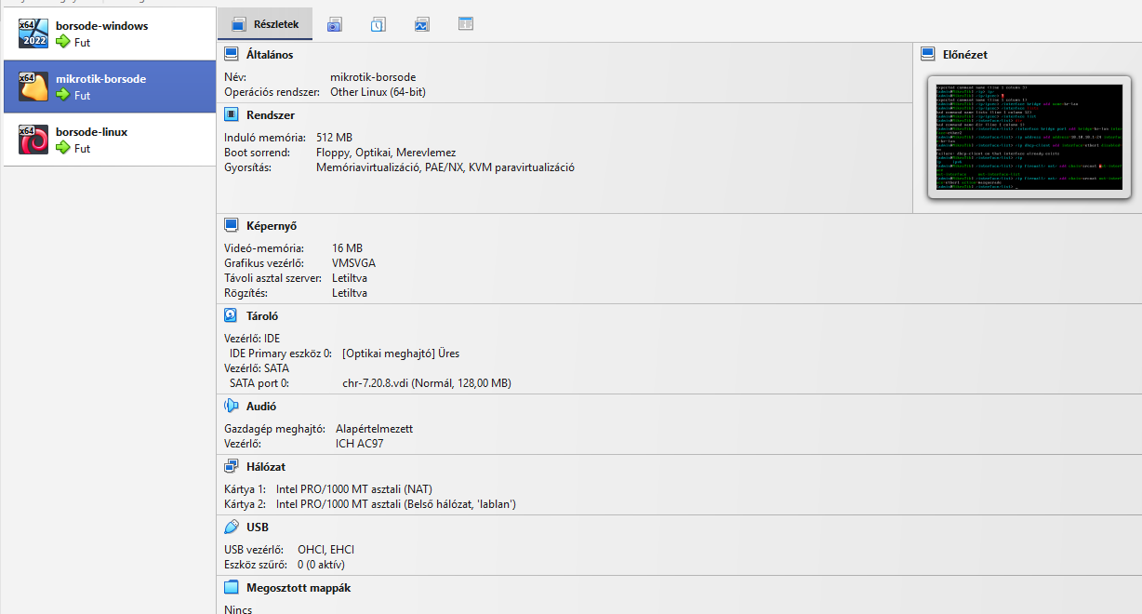
Ábra 1: VirtualBox VM beállítás - mikrotik-borsode
A MikroTik CHR virtuális gép minimál erőforrásigényű (512 MB RAM), és két hálózati interfésszel dolgozik: WAN oldalon VirtualBox NAT, LAN oldalon belső 'lablan'.

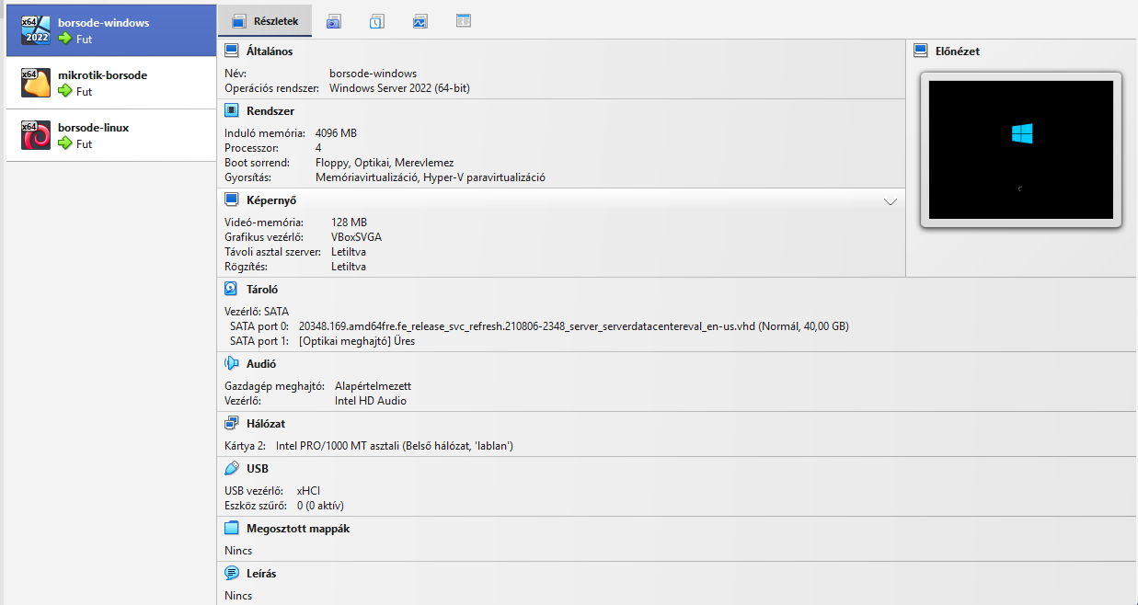
Ábra 2: VirtualBox VM beállítás - borsode-windows (Windows Server 2022)
A Windows Server 2022 gép a belső hálózaton helyezkedik el. A nagyobb RAM/CPU erőforrás szerver szerepkörök futtatásához szükséges (pl. AD DS, DNS, DHCP, fájlmegosztás - a projekt igényei szerint).

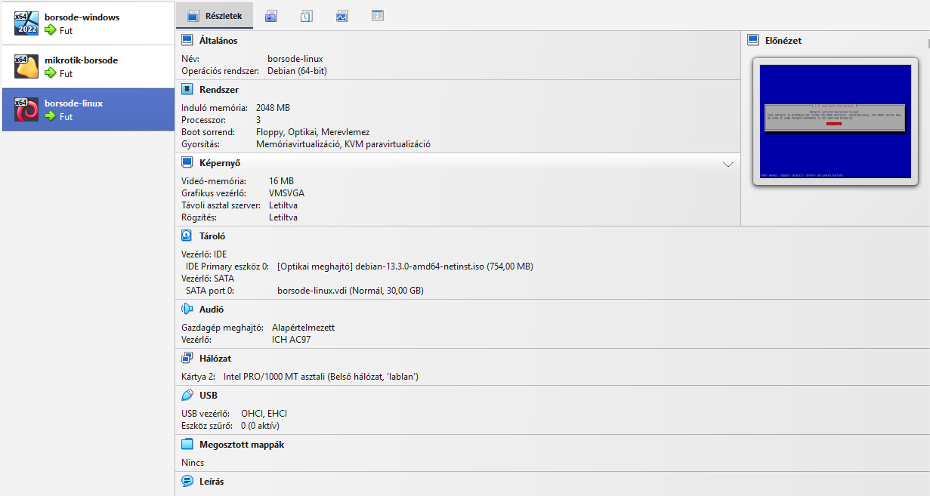
Ábra 3: VirtualBox VM beállítás - borsode-linux (Debian)
A Debian gép a belső hálózatra csatlakozik, és tipikusan web/SSH szolgáltatások futtatására alkalmas. A telepítés netinst ISO-ból történt.

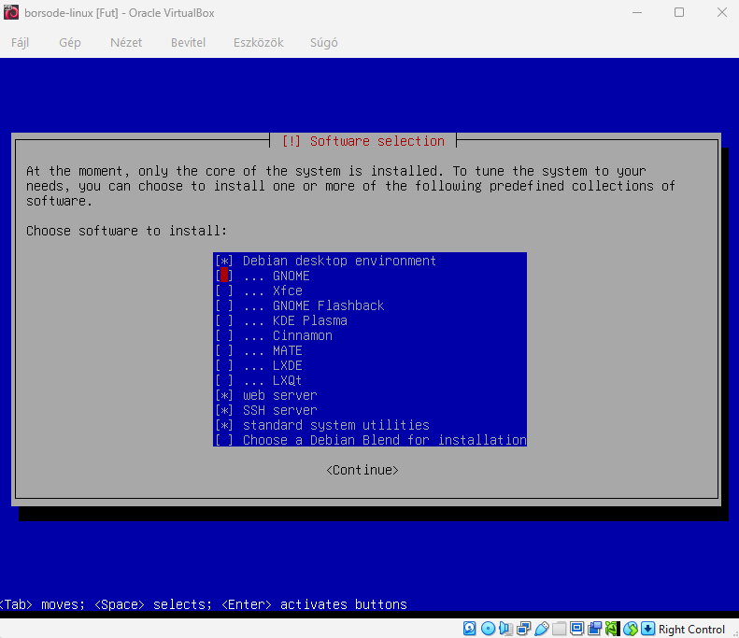
Ábra 4: Debian telepítő - választott komponensek
A telepítés során a Debian desktop environment mellett a web server, SSH server és a standard system utilities komponensek lettek kijelölve. Ez egyszerre biztosít helyi kezelést, távoli adminisztrációt (SSH), illetve webszerver funkcionalitást.

MikroTik konfiguráció
A MikroTik CHR gateway szerepet lát el a belső hálózat számára. Feladatai: LAN oldali IP-címzés, DHCP kiszolgálás, és NAT (masquerade) a WAN irányába.

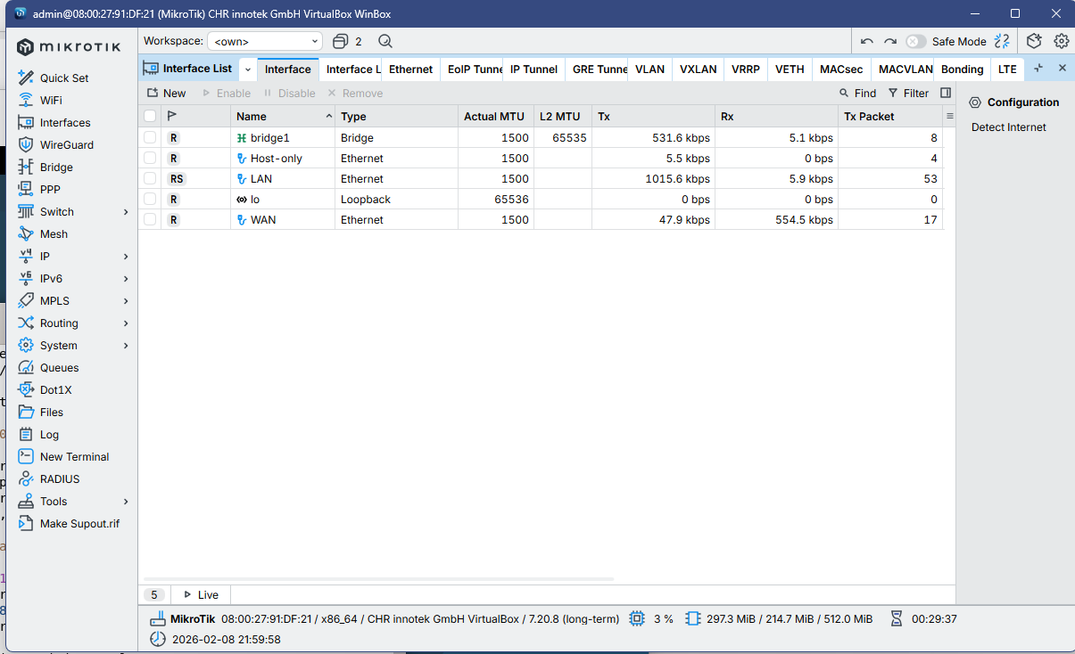
Ábra 5: Interfészek és bridge (bridge1, LAN, WAN)
A konfiguráció alapja a bridge1, amelyre a LAN interfész felkerült. A WAN interfész külső irányba néz, ezen történik a kifelé menő forgalom NAT-olása.

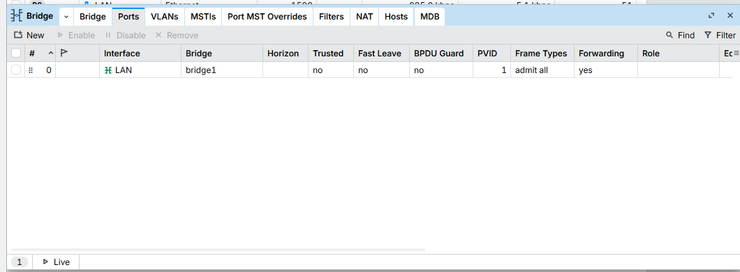
Ábra 6: Bridge ports - LAN port bridge1-hez rendelve
A Bridge/Ports beállításban a LAN interfész a bridge1 része. Ez biztosítja, hogy a belső kliensek azonos L2 szegmensben legyenek, és a gateway IP a bridge-en legyen elérhető.

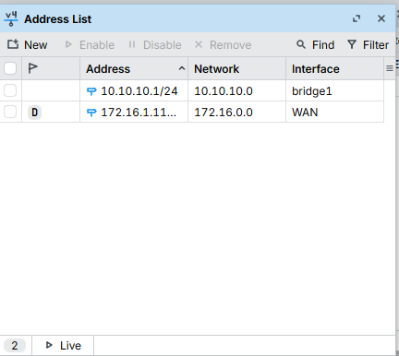
Ábra 7: IP címzés - LAN és WAN interfész
A belső hálózat gateway címe 10.10.10.1/24 a bridge1 interfészen. A WAN interfészen 172.16.1.11 címzés látható (a prefix a képen nem olvasható teljesen), ez a külső irányú kapcsolat alapja.

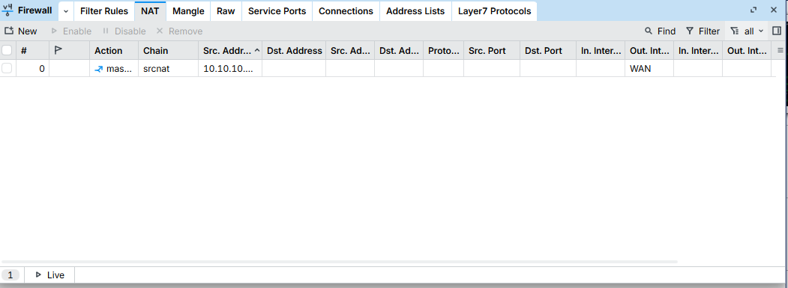
Ábra 8: NAT szabály - srcnat masquerade WAN felé
A NAT táblán srcnat/masquerade szabály készült a belső 10.10.10.0/24 hálózat kifelé menő forgalmára, out-interface: WAN. Ennek célja, hogy a belső címzett kliensek elérjék a külső hálózatot/internetet.

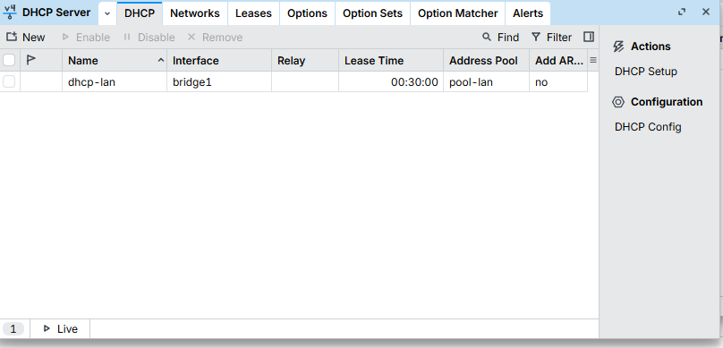
Ábra 9: DHCP szerver - dhcp-lan a bridge1 interfészen
A DHCP szerver a bridge1 interfészen fut, és a pool-lan címkészletből oszt címeket. A rövid, 30 perces lease időtartam labor környezetben gyors újraosztást tesz lehetővé teszteléskor.

Hálózati topológia
A topológia több helyszínt modellez: központ (HQ), két fiók (BR1, BR2), egy otthoni szegmens (Home), és ISP kapcsolat. A központban több switch (MLS1/MLS2) és biztonsági eszköz (ASA) is szerepel, a fiókokban pedig végponti elérés (switch + AP) és perimetrikus eszköz (BR1-en ASA, BR2-n router).

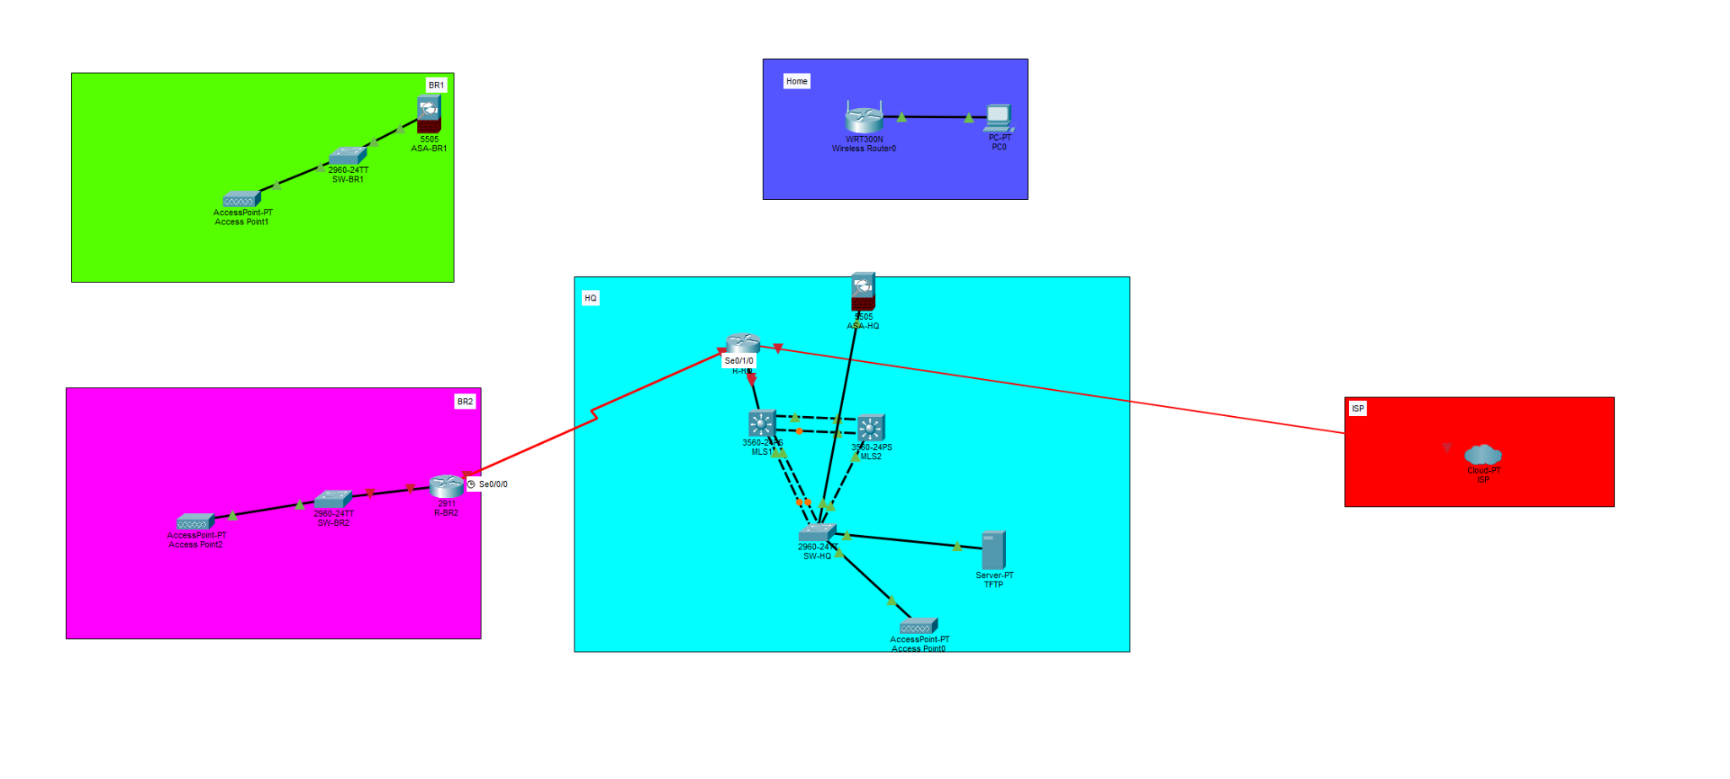
Ábra 10: Hálózati topológia áttekintés

Topológia elemek
- HQ: ASA-HQ (5505), R-HQ, két multilayer switch (MLS1, MLS2 - 3560), access switch (SW-HQ - 2960), AP, TFTP szerver
- BR1: ASA-BR1 (5505) + SW-BR1 (2960) + AP
- BR2: R-BR2 (2911) + SW-BR2 (2960) + AP
- Home: WRT300N wireless router + PC
- ISP: Cloud-PT (külső kapcsolat szimulációja)
A pirossal jelölt vonalak a WAN/serial jellegű összeköttetéseket jelzik a telephelyek és az ISP irányába. A HQ-n belüli szaggatott összeköttetések redundáns uplink/trunk kapcsolatokat sugallnak a switchek között.

Tesztelés és ellenőrzés
A dokumentált konfiguráció igazolásához az alábbi ellenőrzések javasoltak (képernyőképekkel vagy parancs kimenetekkel):
- Kliens DHCP címkapás: IP, gateway, DNS ellenőrzése
- LAN gateway ping: 10.10.10.1 elérhetőség
- Kifelé irányuló elérés: ping/traceroute külső célra (WAN/ISP)
- MikroTik NAT counters ellenőrzése (Traffic/Connections)
- Hálózati eszközök routing táblája (ha dinamikus routing volt beállítva)
- TFTP szerver elérése és config mentése (ha alkalmaztátok)
A topológiában külön TFTP szerver (Server-PT) szerepel, amelyet a hálózati eszközök konfigurációjának mentésére és visszatöltésére lehet használni. Ez különösen hasznos verziókövetéshez és gyors hibajavításhoz.
Példa (Cisco eszközről TFTP mentés):
copy running-config tftp:
Address or name of remote host? <TFTP_Szerver_IP>
Destination filename? <eszköznév>-running-config
Ha nem használtunk TFTP mentést a projektben, ez a pont a tervezett (de nem demonstrált) lehetőséget dokumentálja.

